Новогодний релакс в санатории «Южный»
(3 дня/2 ночи, Марий Эл)
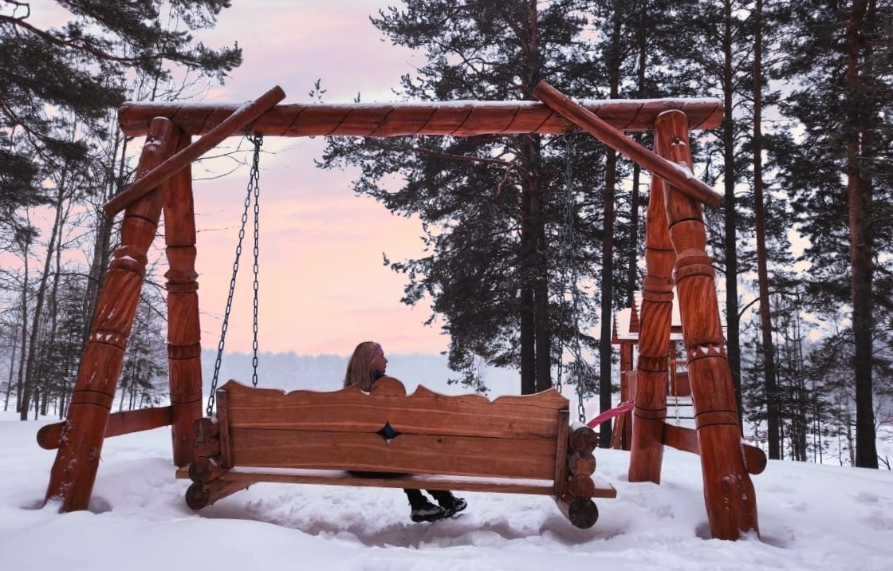
Приглашаем весело и задорно провезти январские праздники в санатории «Южный» (санаторий находится в хвойном лесу на берегу озера Шап, в 22 км от Йошкар-Олы).

Дата: 05.01 - 07.01.2025
Стоимость:
11500 – место в номере категории «стандарт»
10600 – место в номере категории «эконом» (удобства на блок)

В стоимость включено:
- дорога Киров – Йошкар-Ола – Киров (отправление из Кирова 05.01 в 07.00, отправление из Йошкар-Олы 07.01 в 16:30)
- проживание в номере выбранной категории (заезд в санаторий в 12:00, выезд в 13:30)
- 5-разовое питание
- обед в день выезда (07.01)
- СПА – процедуры (одна процедура в сутки на каждого взрослого)
- интерактивные программы
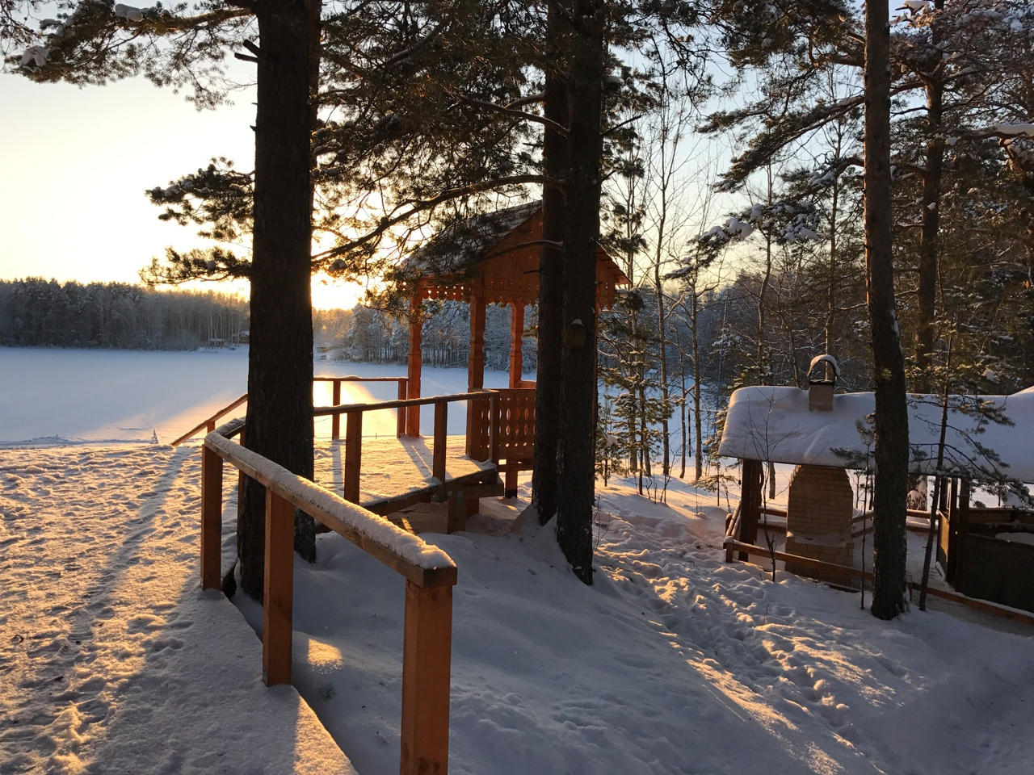
- спортивно – анимационная программа
- ежедневные вечерние шоу
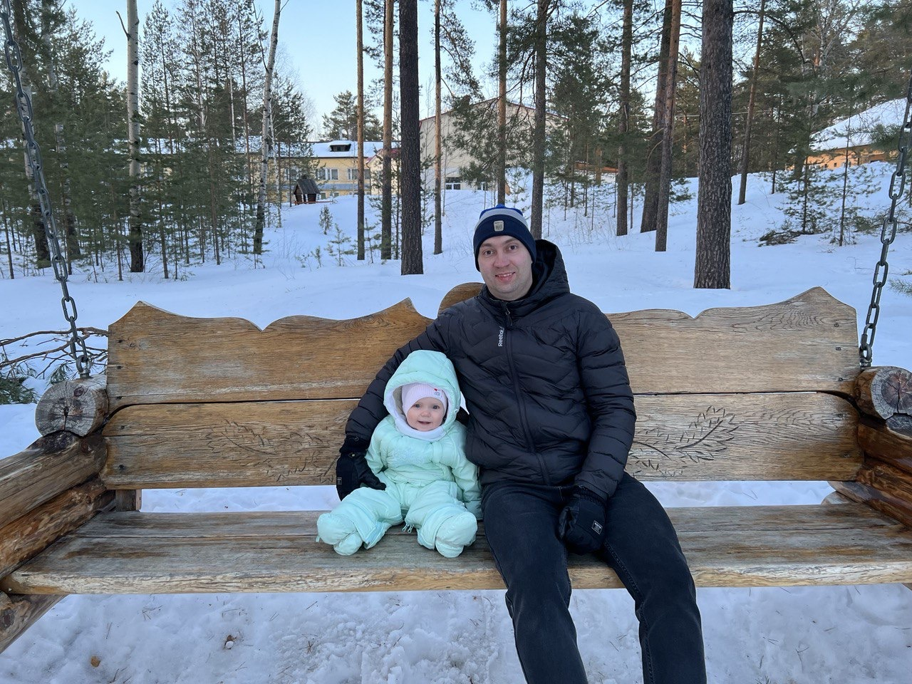
Внимание:
- санаторно – курортная карта не нужна
Желаем Вам провести время с пользой для души!

